えびのエコミュージアムセンター リニューアルオープン記念
池めぐり自然観察会

平成25年７月20日、霧島錦江湾国立公園霧島地域・霧島ジオパークの拠点施設であるえびのエコミュージアムセンターがリニューアルオープンします。これを記念しまして、えびの高原の池めぐり自然探勝路にて自然観察会を開催致します。
自然解説員の解説を受けながら館内を見学して頂き、また池めぐり自然探勝路にて美しい火口湖や夏の花々などを観察し、霧島の自然の魅力に触れて頂きます。


１ 開催日時 平成25年７月20日（土曜日） 12：30 ～15:30
２ 開催場所 宮崎県えびの市えびの高原 えびのエコミュージアムセンター
及び 池めぐり自然探勝路
３ 集合場所 えびのエコミュージアムセンター
４ 募集人員 40名
５ 参加費用 1人100円
６ 受付方法 裏面の申込書に必要事項をご記載いただき、FAX（0984-33-5914）
にて、ご予約をお願いします（先着順）。
７ お申込先 えびのエコミュージアムセンター
TEL：0984－33－3002、 FAX：0984-33-5914（年中無休9:00～17:00）
８ 自然解説員 えびの高原ボランティアレンジャーの会会員、霧島ジオパーク推進員（火山学専門） 他
９ 参加者にご用意頂くもの 水筒、行動食、筆記用具、野外活動に適した服装、雨具
１０ その他 小雨決行、荒天の場合は中止致します。
１１ 主催／共催
主催：一般財団法人自然公園財団えびの支部
共催：環境省えびの自然保護官事務所、霧島ジオパーク推進連絡協議会

≪お問合せ先≫
一財）自然公園財団えびの支部（えびのエコミュージアムセンター）
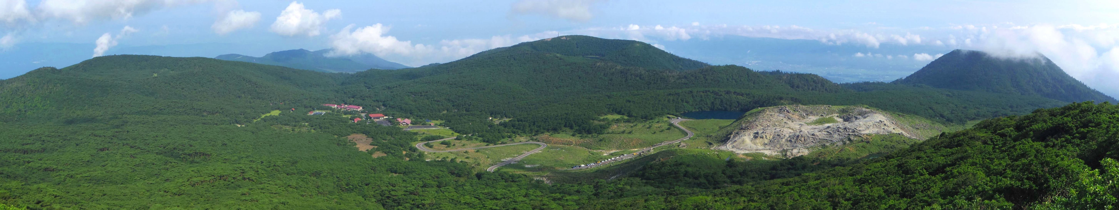
所在地：宮崎県えびの市えびの高原 TEL：0984－33－3002
韓国岳４合目より、えびの高原

